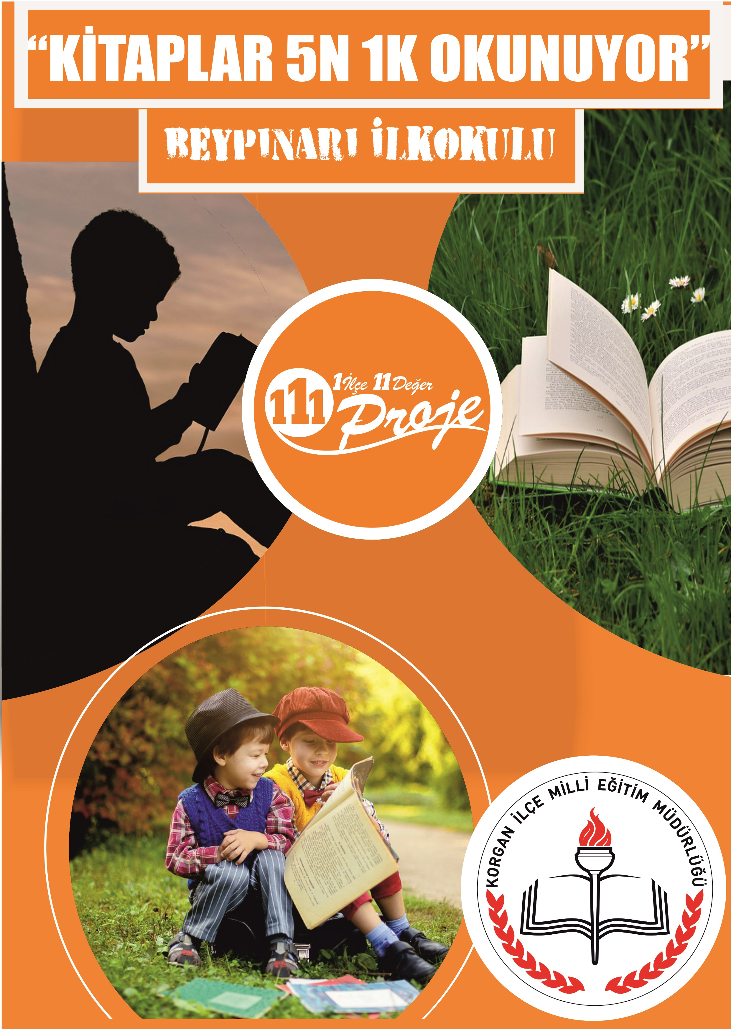
İÇİNDEKİLER
Projenin Adı | 3
Projenin Türü | 3
Proje Sahibi | 3
Proje Dönemi | 3
Projenin Başlangıç-Bitiş Tarihleri | 3
Projenin Amaçları | 3
Projenin Gerekçeleri | 4
Projenin Yasal Dayanağı | 4
Projenin Hedef Kitlesi | 4
Proje Ortakları | 4
Proje Özeti | 4
Projenin Adımları/Aşamaları | 5
Proje Yürütme Kurulunun Görevleri | 6
Beklenen Çıktılar | 6
Riskler ve Yönetimi | 7
Sürdürülebilirlik | 7
Projenin Maliyeti | 7
Düşünceler | 7
Proje Takvimi | 7
Proje Ekibi ve İletişim Bilgileri | 8
Proje Görselleri | 10
PROJENİN ADI | KİTAPLAR 5N1K OKUNUYOR

PROJENİN TÜRÜ | Akademik Başarı

PROJE SAHİBİ | Beypınarı İlkokulu

PROJE DÖNEMİ | 2017-2018 Eğitim Öğretim Yılı

PROJENİN BAŞLANGIÇ / BİTİŞ TARİHLERİ | 06/11/2017-01/06/2018

PROJENİN AMAÇLARI/HEDEFLERİ | - Öğrencilerimize kitap okuma alışkanlığı kazandırmak.  - Kitaplarla öğrencileri kaynaştırmak.  - Öğrencilerimize okuduğunu anlama becerisi kazandırmak.  - Öğrencilerimize güzel konuşma, yazma, okuma, noktalama ve imla becerisi kazandırıp Türkçe dersinde başarılarını arttırmak.  - Okuduğunu anlama becerisinin diğer dersleri de etkileyerek akademik başarının arttırılması.  - Öğrencilerin farklı düşünme becerilerini ve yaratıcılıklarını geliştirmek.  - Öğrencilerin severek, isteyerek kitapları okumalarını sağlayacak ortamlar oluşturmak.  - Okul kütüphanelerinin aktif kullanımının sağlanması.  - Kitap okumak için soyut nedenlerden önce somut nedenler sunarak, alışkanlık haline getirmek.  - Öğrencilerin okuyacakları kitabı,ortamı, zamanı ve süreci sorgulayarak bu sürece karar verebilme becerisi kazandırmak.

PROJENİN GEREKÇELERİ | - Öğrencilerin kitap okumakta isteksiz olmaları, okuduklarını anlamakta zorlanmaları.  - Okuduğunu anlayamayan çocukların akademik başarılarının da bundan olumsuz etkilenmesi.  - Kitap okuma alışkanlığını olumsuz etkileyen teknolojiyi bu defa kitap okurken kullanma isteği.  - Kitap okurken sıkılan çocukların istedikleri kitap okuma ortamı ve zamanını kendilerinin belirlemek istemeleri.  - Okuyacakları kitabın ne olduğuna, nedenine, neredeye, ne zamana, nasıla, kime gibi sorulara kendilerinin karar vermelerini sağlamak.  - Kitap okumanın yararlarını anlamakta zorlandıkları için kitap okumak istememeleri.  - İlçe genelinde kitap okuma alışkanlığının kazandırılmamış olması, kitap okuma oranlarının düşük olması.  - Velilerin çocuklarına zorla, televizyon karşısında, istemedikleri zamanda kitaplar okutarak çocuklara ceza gibi kitap okutmaya çalışmaları.  - Öğrencilerimizin kitap okuma oranlarının düşük olması, kitapların ilgilerini çekmemesi, okuduklarını anlayamamaları.  - Kitap okumayan çocuğun akademik başarısının, dil bilgisinin, dil gelişiminin, Türkçeyi doğru konuşma ve yazma becerisinin, konuşma iletişim yeteneğinin başarısız olması.

PROJENİN YASAL DAYANAĞI | Yarışma esasları 13.01.2005 tarih ve 25699 sayılı Resmi gazetede yayımlanan MEB İlk ve Orta Öğretim Kurumları Sosyal Etkinlikler Yönetmeliği 12-e fıkrası (Toplumda Türkçeyi doğru, güzel ve etkili kullanma bilincini geliştirme ve kitap okuma alışkanlığını kazandırmaya yönelik çalışmalar yapmak) ve 22.maddesine uygun olarak düzenlenmiştir.

PROJENİN HEDEF KİTLESİ | Öğrenciler

PROJE ORTAKLARI | -

PROJENİN ÖZETİ | Proje Yürütme Komisyonu oluşturularak, proje taslağı hazırlanır. Proje onaya sunulup onay aşaması gerçekleştikten sonra Proje yürütme kurulu tarafından 5N1K sorularını içerecek programlar kapsamında öğrencilerimize kitap okuma anlayışları(konseptleri) oluşturularak kitapları severek okumaları sağlanacaktır. “ Neden bu kitabı okumak istiyorsun?” sorusuyla başlayacak proje “Kitap en ilginç nerede okunur?Kitap en keyifli ne zaman okunur? Kitap kime okunursa onu daha çok mutlu eder? Kitap en rahat nasıl okunur?” konulu fotoğraf yarışmaları düzenlenerek devam edecek, proje sonunda “ Bu projede ne tür kitaplar sevilerek okundu?” sorusuyla bitirilecektir. Bu proje sürecinde çocukların okudukları kitaplar dönüt amaçlı video olarak kaydedilecek böylece diğer arkadaşlarına da tavsiye niteliği taşıyacaktır. Düzenlenen fotoğraf yarışmalarının sonunda kazanacakları ödüller onları kitap okumaya teşvik edecektir. Sürecin sonunda 5N1K sorularına bulunan cevaplarla, proje değerlendirilecek, en başarılı öğrenci ödüllendirilecektir.Proje yürütme kurulu tarafından proje değerlendirilip, raporlaştırılacak, yetkililere gönderilecektir.

FAALİYET NO. | FAALİYET ADI | FAALİYETİN YARARLANICILARI | İŞBİRLİĞİ YAPILACAK KURUM/KURULUŞLAR | FAALİYET GERÇEKLEŞTİRME TARİHİ
1 | Projenin hazırlanarak onaya sunulması | Öğrenci | İlçe genelindeki tüm kurum ve kuruluşlar | 6-30 Kasım 2017
2 | Proje Yürütme Kurulu tarafından “ Neden bu kitabı okumak istiyorsun?” sorusuyla proje süreci başlatılıp, veli ve öğrencilere proje duyurulur. | Öğrenci | İlçe genelindeki tüm kurum ve kuruluşlar | 18-29 Aralık 2017
3 | Kitap en ilginç nerede okunur?Kitap en keyifli ne zaman okunur? Kitap kime okunursa onu daha çok mutlu eder? Kitap en rahat nasıl okunur?” sorularını içeren aylık fotoğraf yarışmaları düzenlenir. Fotoğraflar toplanıp öğrenciler ödüllendirilir. | Öğrenci | İlçe genelindeki tüm kurum ve kuruluşlar | 1 Ocak-27 Nisan 2018
4 | “ Bu projede ne tür kitaplar sevilerek okundu?” sorusuyla projede en çok okunan kitap türü belirlenip, en başarılı öğrenci ödüllendirilir. | Öğrenci | İlçe genelindeki tüm kurum ve kuruluşlar | 30 Nisan-4 Mayıs 2018
5 | Projenin değerlendirilip raporlaştırılması | Öğrenci | İlçe genelindeki tüm kurum ve kuruluşlar | 7 Mayıs- 1 Haziran 2018

PROJE YÜRÜTME KURULUNUN GÖREVLERİ | - Proje Hazırlama ve Yürütme Komisyonunun Oluşturulması,  - Proje taslağının hazırlanması,  - Projeye son şeklinin verilmesi ve projenin onaylanması,  - Proje tanıtım afişlerinin/broşür hazırlanması  - Projeyi hazırlayarak Korgan İlçe Milli Eğitim Müdürlüğü’ne gönderilmesi  - Projenin tanıtılması,  - Projenin uygulanması,  - Proje sürecini takip ederek karşılaşılan sorunlara çözümler bulunması,  - Projenin sonuçlanmasını sağlamak ve bilgileri ilgililerle paylaşmak.

PROJEDEN BEKLENEN ÇIKTILAR | - Öğrencilerin kitap okumayı alışkanlık haline getirmeleri, severek isteyerek seçim yaparak kitap okumaları, kitap okurken kendi kararlarını verip okudukları kitapları sorgulamaları. Projenin sonunda okuduklarını anlayarak akademik başarılarını yükseltmeleri. Okuyacakları kitabın ne olduğuna, nedenine, neredeye, ne zamana, nasıla, kime gibi sorulara kendilerinin karar vermelerinin sağlanması.  - Kitap okumaları sağlanarak çocuğun akademik başarısının, dil bilgisinin, dil gelişiminin, Türkçeyi doğru konuşma ve yazma becerisinin, konuşma iletişim yeteneğinde başarının sağlanması.  - Sürece katılan velilerde de kitap okuma alışkanlığı kazandırılması.  - Akademik başarının, gelişim sürecinin bu projeden olumlu yönde etkilenmesinin sağlanması.  - Çocukların etkilediği aileler, ailelerin de çevrelerindeki diğer aileleri etkilemeleri sonucunda gelişen bir okuma halkasının oluşmasının sağlanması.  - Proje boyunca çocukların düşünmelerinin, sorgulamalarının, kendi kararını kendilerinin verebildikleri bir sürecin oluşturulması bu projeden beklenen çıktılardır.

RİSKLER VE YÖNETİMİ | Proje risk içermemektedir.

SÜRDÜRÜLEBİLİRLİK | Proje her eğitim öğretim yılında öğrencilere kitap okuma alışkanlığı sağlayacak şekilde sürdürülebilir.
PROJENİN HİKÂYESİ VE DÜŞÜNCELER | Okulumuz genelinde daha önceki eğitim öğretim yılında düzenlenen “Bir kitap en ilginç nerede okunur?” fotoğraf yarışmasına yoğun katılımın olması, yarışma süresince öğrencilerin severek isteyerek kitap okumaları, okumalarının düzelmesi nedenlerinden süreç ve kapsam genişletilerek Kitaplar 5N1K Okunuyor Projesi ortaya çıkmıştır. Bu sürecin ortaya çıkmasında yapılan gözlemler sonucu çocukların zorla, televizyon karşısında, yeterki okusunda nasıl okursa okusun bilinciyle kitap okutturulmaları. Bu durumunda çocuğun sevmeyerek istemeyerek kitap okumasına neden olması, çocuğun bu durumu ceza olarak görmesi.

FAALİYET NO. | FAALİYET ADI | FAALİYET MAALİYETİ
1 | Etkinlik takviminin oluşturulması“ Neden bu kitabı okumak istiyorsun?” sorusuyla proje süreci başlatılıp, veli ve öğrencilere proje duyurulur. | 20 TL
2 | Kitap en ilginç nerede okunur?Kitap en keyifli ne zaman okunur? Kitap kime okunursa onu daha çok mutlu eder? Kitap en rahat nasıl okunur?” sorularını içeren aylık fotoğraf yarışmaları düzenlenir. Fotoğraflar toplanıp öğrenciler ödüllendirilir. | 150 TL
3 | “ Bu projede ne tür kitaplar sevilerek okundu?” sorusuyla projede en çok okunan kitap türü belirlenip, en başarılı öğrenciler ödüllendirilir. | 150 TL
4 | Projenin değerlendirilip raporlaştırılması | 5 TL
TOPLAM MAALİYET |  | 325 TL

PROJE YÜRÜTME KURULU

SIRA NO. | AD SOYAD | GÖREVİ | OKULU
1 | MERYEM KEPİR | Proje Sorumlusu | Beypınarı İlkokulu

İLETİŞİM BİLGİLERİ
Yasal Adı: |  | TC  KORGAN KAYMAKAMLIĞI  BEYPINARI İLKOKULU MÜDÜRLÜĞÜ
Posta Adresi: |  | Beypınarı Merkez Mahallesi No:51 Korgan/ORDU
Telefon numarası: |  | 04526882024
Faks numarası: |  | -
Kurumun e-posta adresi: |  | 740635@meb.k12.tr
Kurumun internet adresi: |  | beypnarlkokulu@meb.k12.tr
Proje Sorumluları İrtibat | Adı Soyadı | Meryem KEPİR
 | GSM | 05343587329
 | E-posta | meryemkepir@hotmail.com

Bu proje yönergesi 2017-2018 eğitim öğretim yılında uygulanmakta olan “1 İLÇE 11 DEĞER 111 PROJE” projesi kapsamında hazırlanmış olup Korgan İlçe Milli Eğitim Müdürlüğünün onayladığı tarihte yürürlüğü girer ve “Proje Yürütme Kurulu” tarafından yürütülür.
Ad Soyad
Okul Müdürü
İmza

“1 İLÇE 11 DEĞER 111 PROJE”
PROJE DEĞERLENDİRME FORMU
PROJENİN HAZIRLANDIĞI OKUL:
PROJENİN NUMARASI / ADI / ALANI :

DEĞERLENDİRME ÖLÇÜTLERİ  (5 : Çokiyi - 4 : İyi - 3 : Yeterli - 2 : Az - 1 : Yetersiz) |  | 1-5 arası  Puan
1 | Projenin özgünlüğü / üretkenlik
2 | Yararlılık (ekonomik, sosyal)
3 | Tutarlılık ve katkı
4 | Uygulanabilir ve kullanışlı olması
5 | Kaynak taraması
6 | Çalışmayı destekleyecek gerekli verilerin toplanması
7 | Özümseme ve hakimiyet
8 | Sonuç ve açıklık
9 | Hedef ve amaçlarına uygunluk
10 | Yaygınlaştırma
TOPLAM

Adı Soyadı İmza

